Муниципальное бюджетное дошкольное образовательное учреждение детский сад №11

Среднесрочный
познавательно-творческий проект

«Народные художественные промыслы»

в подготовительной к школе группе №12

Воспитатель: Александрова Елена Олеговна

2021г.

Продолжительность проекта: 1 месяц (11.01.2021-12.02.2021г.)
Тип проекта: познавательно-творческий
Вид проекта: групповой, среднесрочный
Участники проекта: - дети подготовительной группы;
- воспитатель - Александрова Е.О.;
- родители воспитанников.
Проблема, значимая для детей, на решение которой направлен проект:
Дети в недостаточной степени имеют представление о том, какие игрушки существовали издавна на Руси, что они были в основном сделаны из глины, дерева, тряпочек, верёвочек, кем и как они создавались. В ходе беседы на обычном занятии по теме «Символы нашей Родины» на вопрос воспитателя: «Как вы думаете, откуда появилась Матрёшка? И почему её считают символом России?» дети ответили: «Матрёшка продается в магазине игрушек среди разных других, её изготавливают на заводе также как и все другие игрушки».
Данный проект позволит максимально обогатить знания воспитанников о народном декоративно-прикладном искусстве, развить связную речь, творческие способности, наблюдательность. Поможет развитию коммуникативных навыков в процессе взаимодействия при выполнении заданий.
Актуальность:
В последние годы мало внимания уделяется знакомству детей с различными видами декоративно-прикладного искусства и с народными традициями.
Актуальность темы проекта объясняется тем, что народные промыслы – это история страны, города, семьи; нельзя забывать истоки народных промыслов и труд народных мастеров. Необходимо расширять представления детей о русских традициях, прививать им любовь к своей Родине, её культуре. Поэтому сохранение традиций народных промыслов одна из основных задач нашего поколения.
Расширение кругозора детей, активизация мыслительных процессов, познавательной активности, творческих способностей.
Отображение детских впечатлений о новых полученных знаниях в продуктивной деятельности (рисунках, лепке).

Цель: Развитие у детей познавательного интереса к русскому народному творчеству. Создание условий познавательного развития детей через проектно-познавательную деятельность и организацию художественно-продуктивной творческой деятельности; сделать проект сотворчеством воспитателя, детей и родителей.

Задачи:
-для детей:
Образовательные: Обогатить знания и закрепить у детей отчетливое дифференцированное представление о видах народных промыслов. Знакомить детей с продуктами народных промыслов, с традициями наших предков. Учить различать дымковские игрушки, каргопольские и игрушки Полхов-Майдан. Познакомить детей с хохломской, жостовской росписью, с гжелью, с матрёшкой.
Воспитательные: Воспитывать у детей любовь к русскому прикладному искусству, к народному творчеству, уважение к работе народных мастеров.
Развивающие: Развивать творческие способности детей в передаче образов птиц, животных, людей разными изобразительными средствами. Формировать эстетический вкус. Развивать коммуникативное общение, формировать грамматически правильную речь. Обогатить словарный запас детей по данной теме.
-для педагога:
Показать родителям значимость обогащения знаний детей о видах народных промыслов, о русском прикладном искусстве, о народном творчестве. Также продемонстрировать родителям, насколько для детей интересна и важна творческая деятельность.
Активизировать педагогические способности и умения родителей в жизни детского сада.
-для родителей:
Вызвать желание, заинтересованность участвовать с детьми в жизни группы.
Вовлечь родителей в творческий процесс создания вместе с детьми поделок, рисунков, докладов, презентаций.

Формы работы с детьми:
-рассматривание картинок с изображением каргопольских, дымковских, полхов-майданских игрушек, а также изделий с городецкой, хохломской росписью, гжель.
-беседы-рассуждения о том, чем отличаются игрушки и орнаменты росписи разных мастеров
-просмотр обучающих документальных фильмов
-продуктивная деятельность (рисование и лепка)
-чтение художественной литературы
-хороводные народные подвижные игры
-дидактические игры

Ожидаемые результаты:
- У детей: пополнение и закрепление знаний, представлений детей о декоративно-прикладном искусстве; развитие познавательных способностей, коммуникативных навыков, творческого воображения. Умение ориентироваться в различных видах росписи.
- У педагогов: повышение педагогического мастерства, реализация творческого, интеллектуального и эмоционального потенциала. Пополнение ресурсного обеспечения, предметно-развивающей среды группы.
- У родителей: заинтересованность и активное участие в образовательном процессе детского сада;
повышение уровня доверия к образовательно - воспитательному процессу в ДОУ, активизация участия в познавательном, творческом развитии детей.

Образовательные области:
Социально-коммуникативное развитие
Познавательное развитие
Речевое развитие
Художественно-эстетическое развитие
Физическое развитие.

Этапы реализации проекта.
I этап. Подготовка к проекту:

- Беседы, с детьми, родителями, с целью привлечения к участию в проекте.
- Мониторинг детей по данному направлению.
- Подбор и изучение необходимой методической литературы.
- Создание предметно-информационно-развивающей среды.
- Разработка и создание этапов проекта на основе мониторинга и бесед с детьми и родителями.
- Разработка дидактического пособия (разрезные картинки «Собери правильно» игрушки дымковскую, каргопольскую, полхов-майдан);
- Подборка иллюстративного материала;
- Подборка стихотворений, загадок, песен, сказок, мультфильмов по теме;
- Подготовка материала для продуктивной деятельности: лепки, рисования, аппликации;
-в книжном уголке выставка журналов о народных промыслах, картинки с изображением предметов народного искусства, игрушек, поделок.

С родителями:
-Просим посодействовать в организации развивающей среды по теме на время проведения проекта, принести из дома книги, журналы, энциклопедии по теме, игрушки, настольные игры (если такие имеются дома), а также различный декор, пуговицы, кусочки тканей, ленточки и др. для украшения детских поделок - головных уборов;
-Совместная творческая работа родителей с ребенком на тему Городецкая роспись (рисунок дома, сюжет на выбор).
-Предложить родителям дома почитать детям рассказы, стихи, сказки по теме (например, СКАЗКИ СТАРОГО ЛЕСА - «Сколько детей у солнышка» М.Зевеке, «На грибных посиделках» М.Зевеке, и др.).

II этап. Реализация проекта:

Познавательное развитие

- Просмотр обучающих развивающих документальных фильмов:
- «АБВГДейка – Народные промыслы России»,
- «Народные промыслы и ремёсла России»,
- «Пряничный домик. Огненная хохлома»,
- «Почемучка с Филей – Матрёшка – познавательная детская передача».
- Рассматривание и обсуждение обучающих картинок и альбомов для творчества «Каргопольская игрушка», «Полхов-Майдан», «Дымковская игрушка», «Сказочная гжель».
Закрепляем понятие о разных видах орнамента (узора) у разных мастеров, о разных сюжетах и предметах изображения. Рассматривание и обсуждение образов, цвета и формы изделий. Как создавались эти игрушки? Из каких материалов изготавливались? Чем отличается современная игрушка?
- Беседы. Формируем у детей представление о разных видах росписи на предметах быта, их разнообразии. Рассматривание иллюстраций и декоративно-сюжетных композиций в журнале: предметы городецкой росписи, хохломской, гжель. Воспитатель поясняет детям, что у каждой росписи есть свое название, индивидуальный узнаваемый орнамент, цвет. Например, элементами гжельской росписи являются роза, бордюры, мазки, цветущие ветки и тд.
- Изовикторина: дети получают задание найти художественные изделия из Полхов-Майдана из предложенных на плакате изделий народного творчества. Дети рассуждают вслух какие цвета, узоры, сюжеты и изделия характерны для Полхов-Майдана, и выбирают нужные предметы из предложенных.
- Просмотр презентаций «Городецкая роспись», «Дымковская игрушка», «Игрушки из Полхов-Майдана», «Каргопольская глиняная игрушка».

- Представление докладов детей по теме, приготовленных дома с родителями. Ребята учатся рассказывать о том, что прочитали с родителями дома. Описывают то, что изображено на подготовленных картинках, читают заученные дома стихи.

Развиваем у детей любознательность, познавательную активность, интерес и любовь к народному творчеству. По итогам проведенных занятий у детей обогатился и активизировался словарный запас: мастер, подмастерье, растительный орнамент, узор, завиток, тычок, элемент, розан, купавка, Городец, Гжель, Полхов-Майдан, дымка, каргопольская игрушка. Обогатились и обобщились знания о декоративно-прикладном искусстве. Дети стали свободно ориентироваться и различать виды народных росписей.
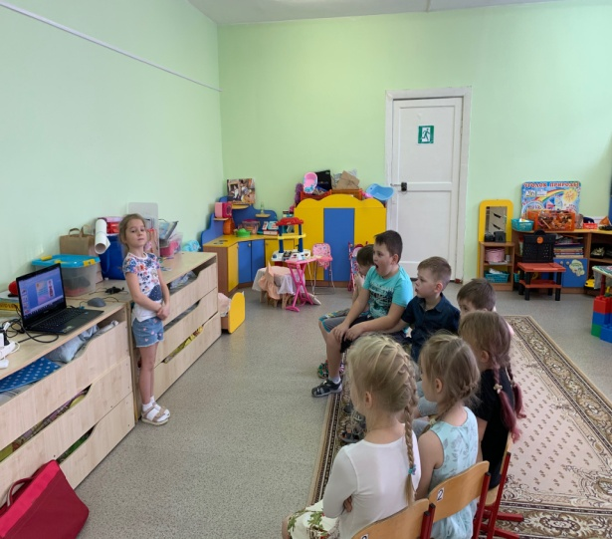
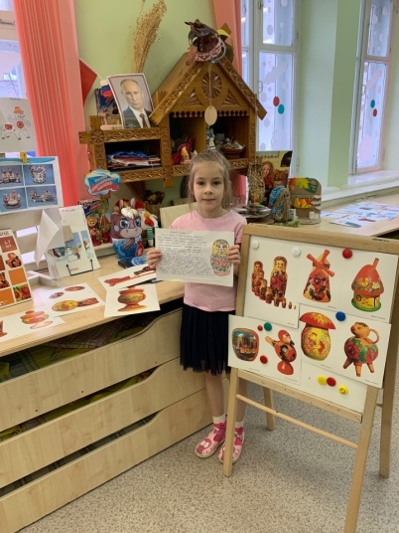
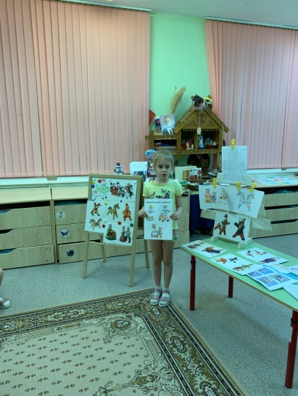
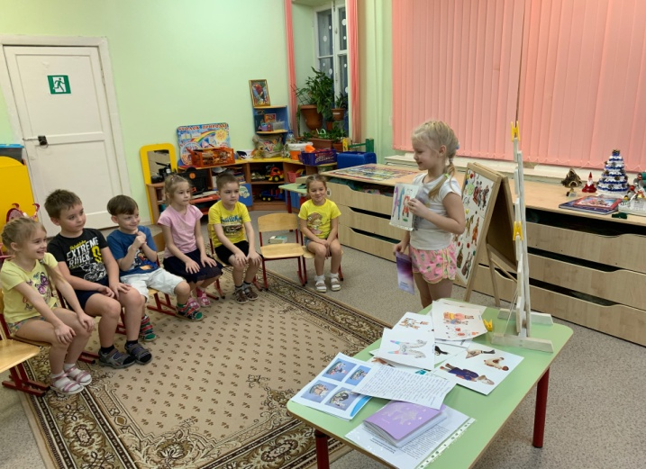
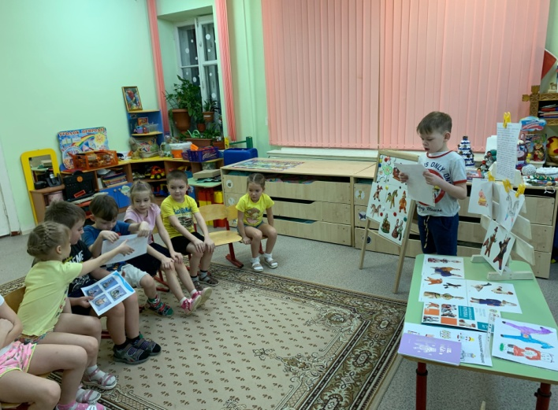

Социально-коммуникативное развитие

1)Беседы:
-«Почему Гжель называется сине-голубой?»
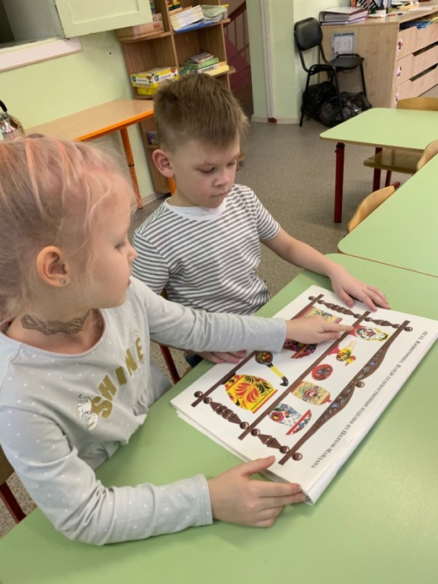
-«Какими промыслами занимались мастера Полхов-Майдана?»
-«История русской матрёшки»
-«Искусство Городецких мастеров».
-«Как создавалась дымковская игрушка».

2) Дидактические игры:
«Разрезные картинки»- раскладываем на столе несколько разных разрезанных картинок с изображением игрушек разных мастеров. Необходимо собрать их правильно, ориентируясь по цветовой гамме и узорам;
«Найди пару» - предложить детям подобрать в пару две картинки игрушек одинаковых по месту их изготовления (дымка к дымке, каргопольская к каргопольской и тд);
«Обведи элемент» - предложить детям обвести на бумаге силуэты игрушек и раскрасить их, объяснить, что за игрушка;
«Найди лишнее» - из четырех картинок нужно убрать одну лишнюю (три картинки с изображением одного вида росписи, одна – с изображением другого вида росписи);
«Узнай элементы узора» - воспитатель описывает словами, как выглядит та или иная игрушка, цвета, форма, во что одета (узнать и назвать).
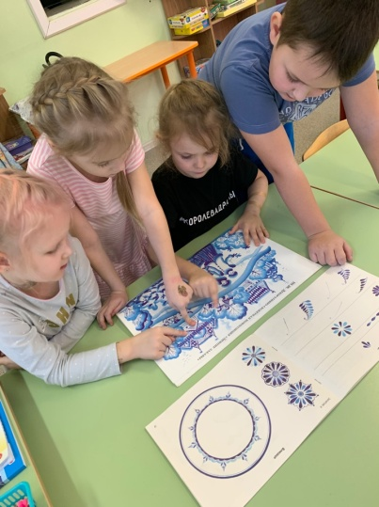

3) Сюжетно-ролевая игра: «В музее народных промыслов».

Закрепляем знания по теме народных промыслов.
Развиваем моторику пальцев.
Совершенствуем двигательные умения и навыки, а также активизируем мыслительный процесс. Учим играть в команде, правильно соревноваться между собой. Развиваем чувства взаимопомощи, дружбы, сопереживания.

Речевое развитие

1)Чтение художественной литературы:

- легенда-сказка «Синее чудо Гжели»
- «Нежно-голубое чудо» сказка М. Бобровой
- стихи Веры Зарщиковой «Городецкая роспись»

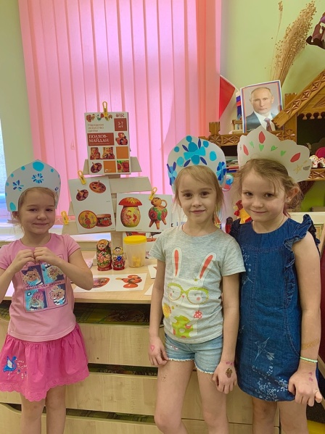
2)Загадывание загадок:

-Снежно-белая посуда,
Расскажи-ка: ты откуда?
Видно с Севера пришла
И цветами расцвела:
Голубыми, синими,
Нежными, красивыми. (Гжель).

-Кружочки, полоски на ней,
Козлы и барашки смешные,
Табун разноцветных коней,
Кормилицы и водоноски,
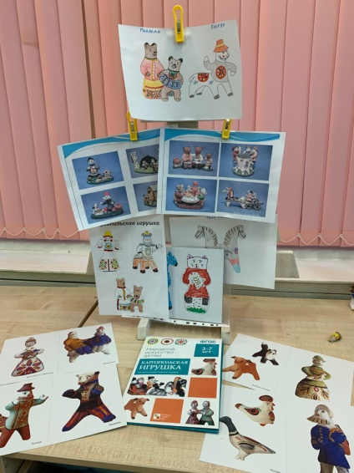
И всадники, и ребятня,
Собачки, гусары и рыбы.
А ну назови-ка меня! (Дымка)

-Ростом разные подружки,
Все похожи друг на дружку. (Матрешки)

-Из липы доски сделаны,
И прялки, и лошадки…
Цветами разрисованы,
Как будто полушалки.
Там лихо скачут всадники,
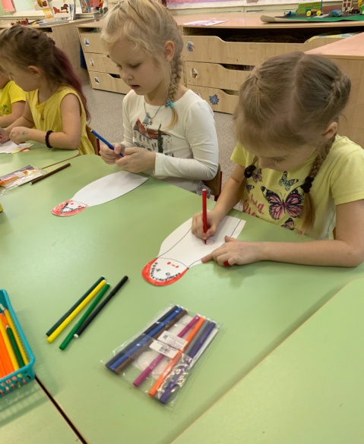
Жар-птицы ввысь летят.
И точки черно-белые
На солнышке блестят. (Городец)

-Бочонки, копилки,
Матрешки, грибки, -
Они не малы
Да и не велики.
Свистульки, тарелочки
В ярких цветах,
И солнце, и речка,
И домик в кустах.
Свободная роспись:
Шиповник цветет,
И яблочки зреют,
И травка растет…
Рисуются тушью
На стеблях цветы,
И яркие краски
Сочны и просты. (Полхов-Майдан)

3) Представление докладов детей по теме, приготовленных дома с родителями. Ребята учатся рассказывать о том, что прочитали с родителями дома. Описывают то, что изображено на подготовленных картинках, читают заученные дома стихи.

4)Упражнение «Скажи как можно больше красивых слов о народной игрушке»: воспитатель называет игрушку, а дети характеризуют ее прилагательными.

Формируем литературное восприятие, воспитываем умение слушать, понимать содержание, выделять основную мысль произведения. Развиваем у детей сообразительность, смекалку. Учим отгадывать загадки. Упражняем в правильности произношения слов, их окончаний. По итогам проведенных занятий у детей обогатился и активизировался словарный запас: мастер, подмастерье, растительный орнамент, узор, завиток, тычок, элемент, розан, купавка, Городец, Гжель, Полхов-Майдан, дымка, каргопольская игрушка. Развиваем диалогическую речь. Формируем навыки общения.

Физическое развитие

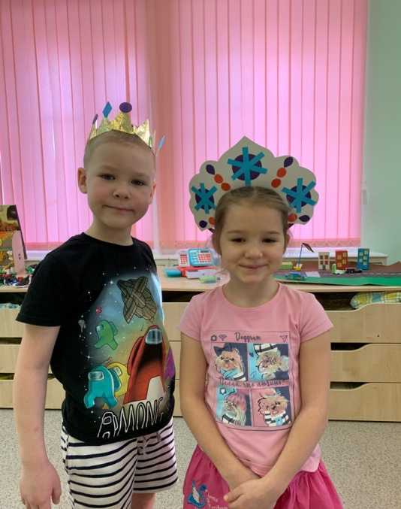
1)Подвижные народные игры:

-«Гуси»
-«Алёнушка и Иванушка».

2)Физкультминутка:
« Мы весёлые матрешки
Ладушки, ладушки,
На ногах у нас сапожки
Ладушки, ладушки,
В сарафанах наших пестрых
Ладушки, ладушки,
Мы похожи словно сёстры
Ладушки, ладушки».

Игра с мячом «Лови и отвечай»: воспитатель бросает мяч по очереди детям и задает вопросы, дети отвечают и бросают обратно мяч.
-Краски какого цвета использовали мастера при росписи дымковских игрушек? (желтый, зеленый, красный, голубой)
-Из какого материала изготавливают матрешку? (из дерева)
-Как называют учеников мастера? (подмастерья)
- Какие элементы использовали мастера при росписи дымковских игрушек?
- На каких изделиях выполняется городецкая роспись? (на деревянных изделиях – ларцах, шкатулках, мебели, посуде, предметах быта) и тд.

Развиваем основные двигательные качества, укрепляем здоровье, повышаем умственную и физическую работоспособность, развиваем ловкость, сообразительность, быстроту.

Художественно-эстетическое развитие

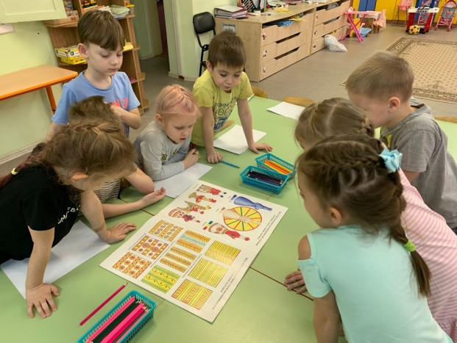
1) Рисование «Петушок» (по мотивам городецкой росписи, красками);
2) Аппликация «Кокошник» (вырезание из картона, наклеивание орнамента, создание своего дизайна по мотивам росписей гжель и дымковская на выбор);
3) Лепка «Дымковский индюк»;
4) Рисунок или поделка дома совместно с родителями по теме;
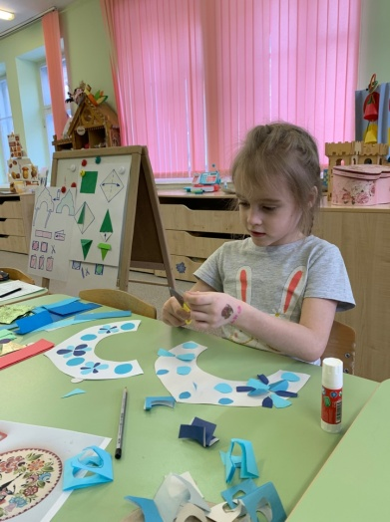
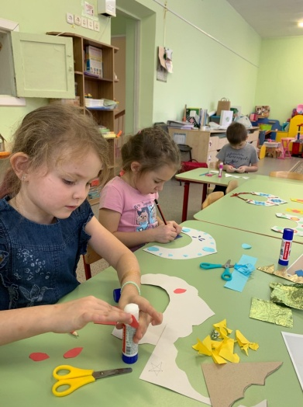
5) Рисунок «Матрешка» и «Поставец» (по мотивам Полхов-Майдан, восковыми мелками, карандашами, фломастерами);
6) Раскрашивание игрушки «Полкан» (по мотивам каргопольской росписи, восковыми мелками)
7) Роспись «дощечек» «Городецкий конь» (по мотивам городецкой росписи, красками)
8) Рисование декоративное по мотивам Гжели «Пир на весь мир» (посуда и сказочные яства, составление коллективной композиции «Сказочный стол»).

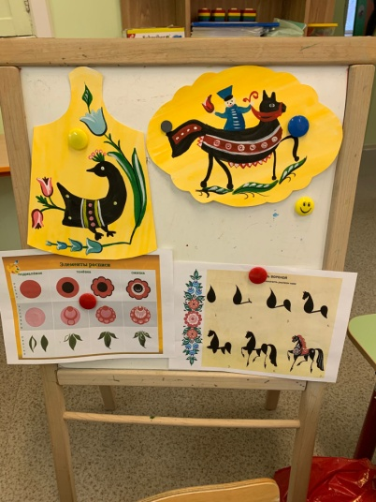
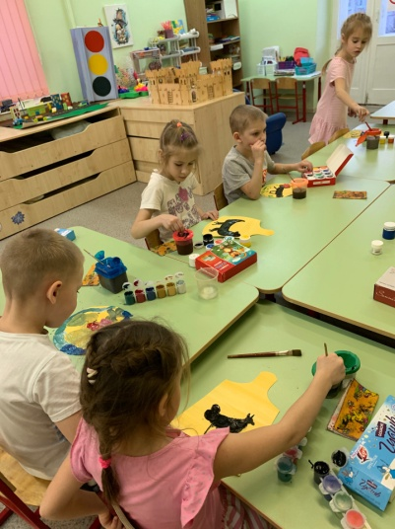
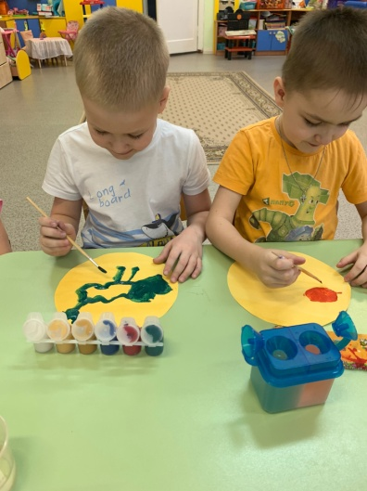
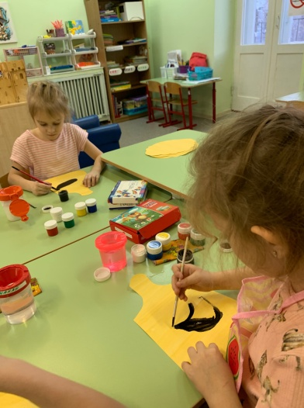

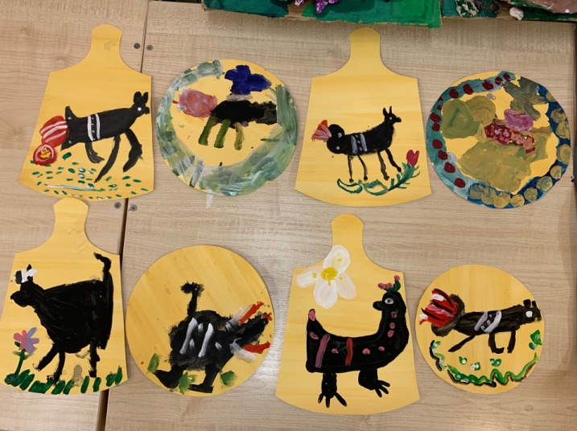

Развиваем мелкую моторику, формируем интерес к лепке, аппликации, продолжаем совершенствовать умение детей передавать в лепке задуманный образ (индюка), совершенствовать умение пальчиками отщеплять пластилин, прикреплять его в процессе работы с поделкой, используя в украшении игрушки налеп.
Совершенствовать умение правильно держать кисточку, работать с красками и водой, закрашивать аккуратно, не выходя за края.
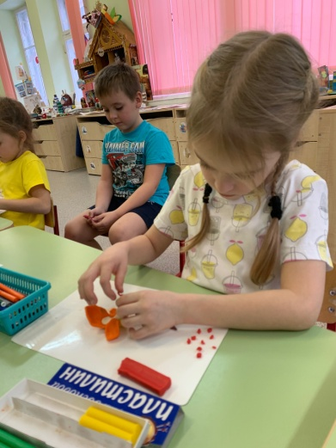
Формируем интерес к созданию своей индивидуальной творческой работы, развиваем воображение, фантазию у детей. Развиваем эстетическое восприятие, мелкую моторику пальцев рук.
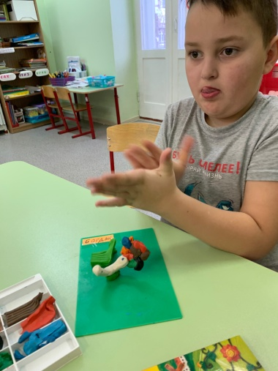
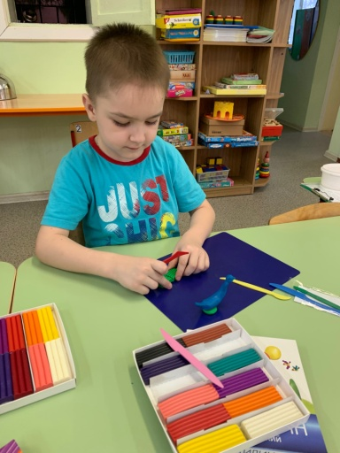

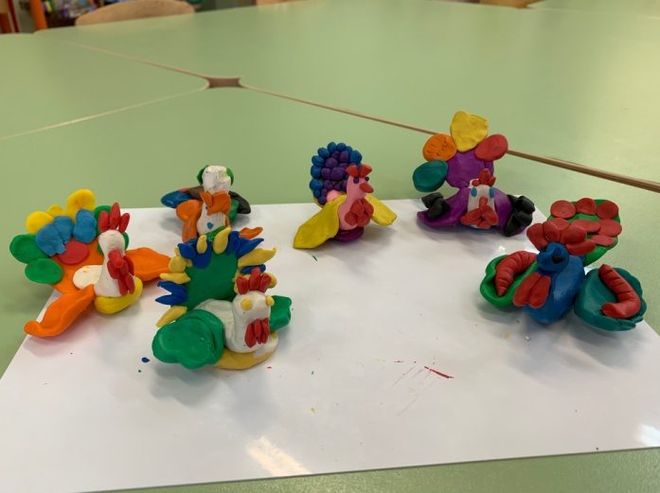
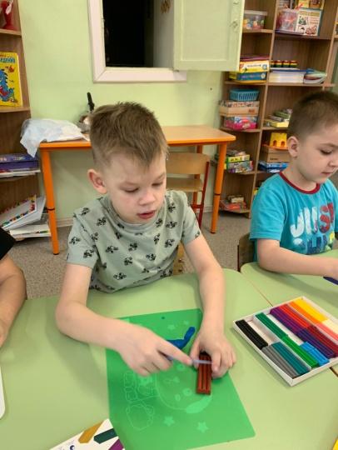
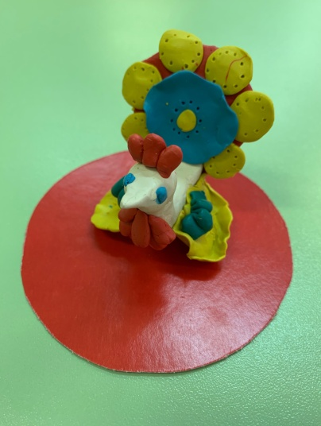

III этап. Заключительный.
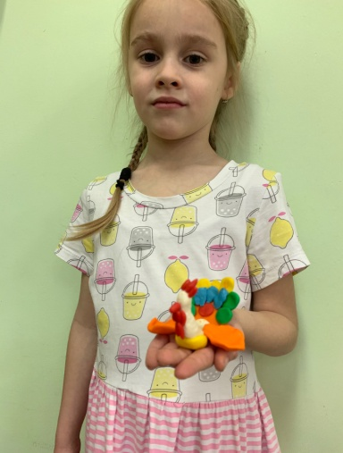
1)Творческая выставка детских работ.
2)Трансляция результатов проектирования родителям.

Вывод:
Заключительным этапом проекта стала итоговая выставка всех детских работ, выполненных в рамках проекта.
По завершению проекта расширены знания детей по теме народных художественных промыслов. У детей развился устойчивый интерес к изучению народного творчества, дети с большим интересом включались в различные виды продуктивной деятельности, рисовали, лепили, украшали свои головные уборы.
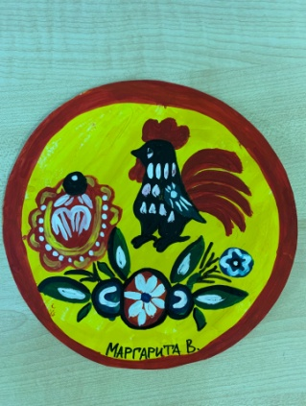
Благодаря проведенным занятиям, беседам, детским докладам и презентациям, игровой деятельности у детей закрепились и улучшились знания по данной теме, были решены задачи по обогащению словаря, развитию связной речи.
Вовлекли родителей в педагогический процесс ДОУ, укрепили заинтересованность в сотрудничестве с детским садом.
В целом проект оказался весьма познавательным, необычным, интересным, дети и родители увидели результаты своей деятельности.

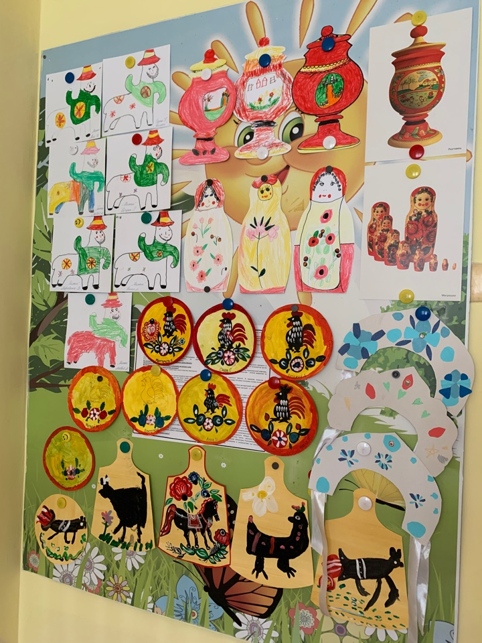

Используемая литература, интернет-ресурсы:
- Арушанова А.Г. Речь и речевое общение детей: Книга для воспитателей детского сада. – М.1999г.
- Комарова Т.С. Изобразительная деятельность в детском саду. Конспекты занятий с детьми 6-7 лет». – М.: Мозаика-Синтез, 2020г.
- Князева О.Л., Маханева М.Д. Приобщение детей к истокам русской народной культуры. – СПб., 1997г.
- Международный образовательный портал МААМ.РУ (интернет- ресурс)

